“砸烂公检法”是文革的“罪证”之一，尤其是在各种文章中，已经成为了文革的标签。
这句口号到底是不是党中央、中央文革小组或者“四人帮”提出来的呢？
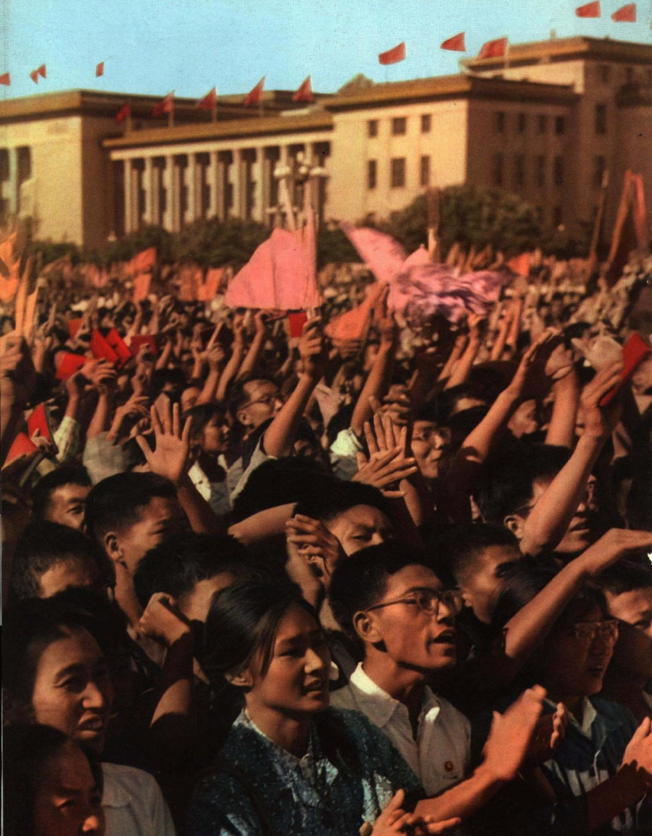
1
如果是，那么在文革期间的人民日报应该有报道。为此，笔者以“砸烂公检法”作为关键词，从1946年5月15日的人民日报创刊号检索，一直到2020年，结果截图如下：
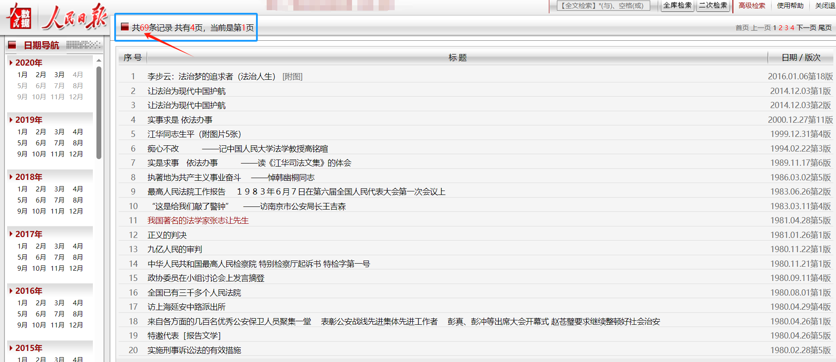
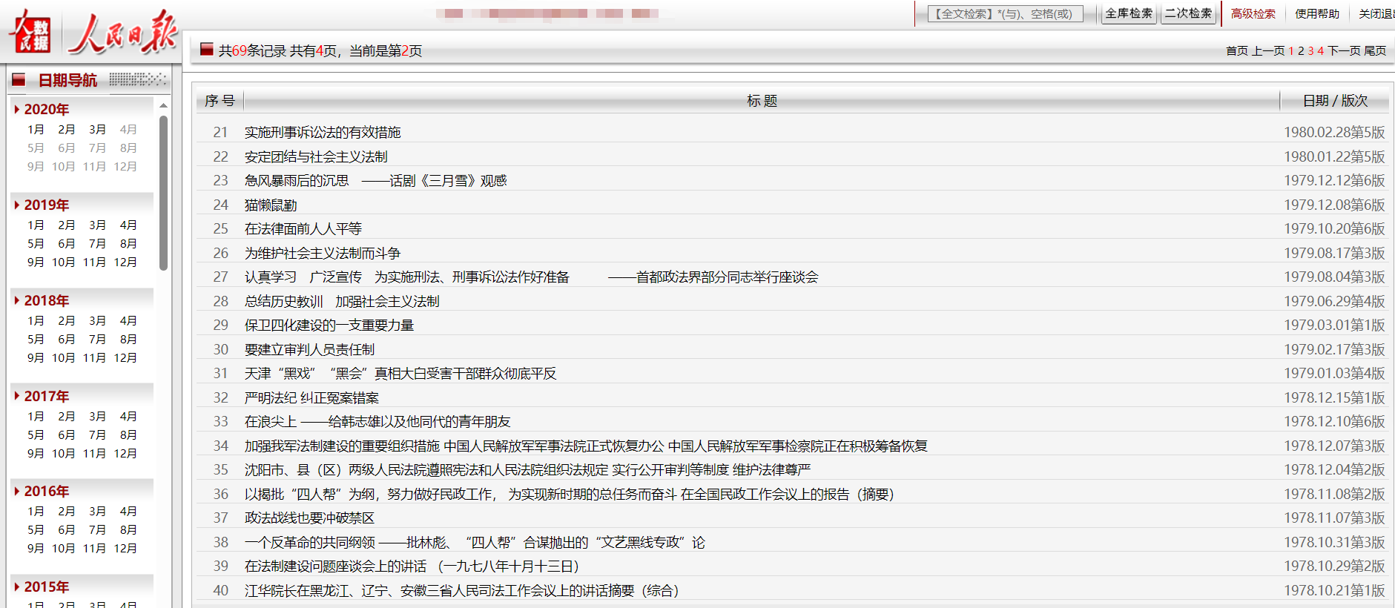
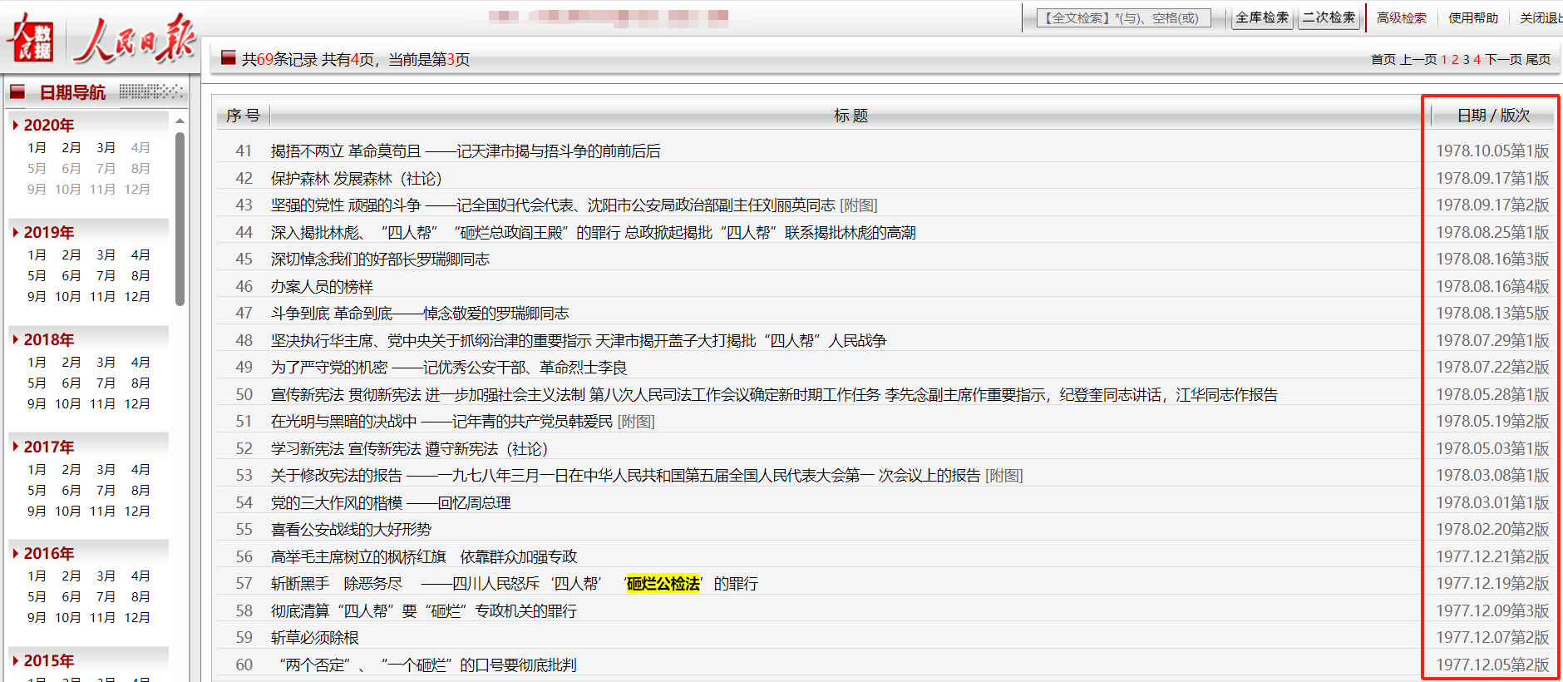
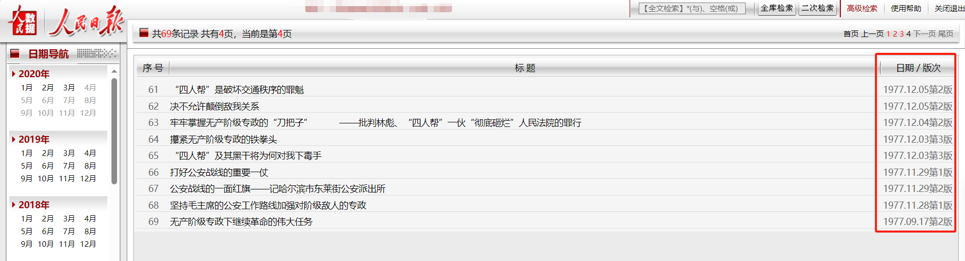
共检索到69篇报道，最早的一篇报道是1977年9月17日，题为《无产阶级专政下继续革命的伟大任务》，作者是乌疆，发表在当日第二版。
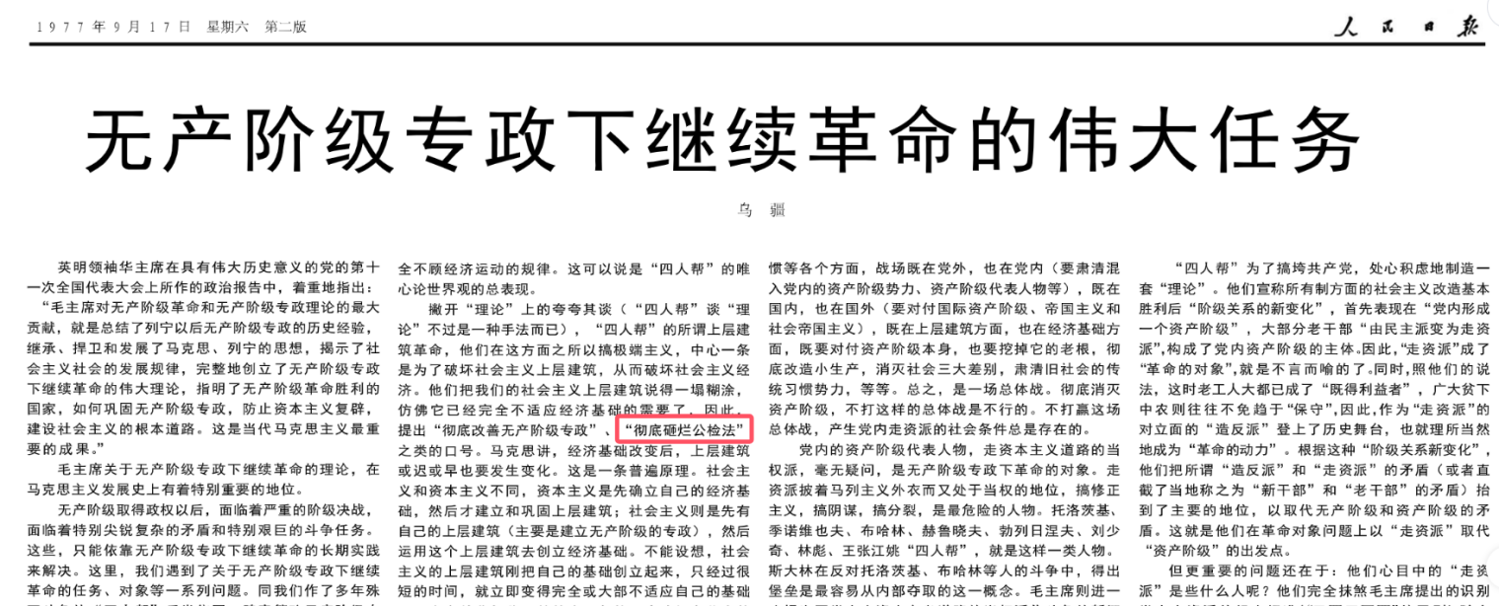
图片来源：《人民日报》1977年9月17日第二版

文字内容如下：
【“四人帮”的所谓上层建筑革命，......因此，提出“彻底改善无产阶级专政”、“彻底砸烂公检法”之类的口号。马克思讲，经济基础改变后，上层建筑或迟或早也要发生变化。这是一条普遍原理。社会主义和资本主义不同，资本主义是先确立自己的经济基础，然后才建立和巩固上层建筑；社会主义则是先有自己的上层建筑（主要是建立无产阶级的专政），然后运用这个上层建筑去创立经济基础。不能设想，社会主义的上层建筑刚把自己的基础创立起来，只经过很短的时间，就立即变得完全或大部不适应自己的基础了。事实并非如此。整整十一年的无产阶级文化大革命的实践证明：我们的上层建筑对于自己的基础，是基本适应，部分不适应，或某些环节不适应。不适应的应加以改革、改进，但整个说来不是什么“彻底改善”。所谓“彻底改善无产阶级专政”云云，乃是彻底反革命的口号，其目的正是为了摧毁无产阶级专政，变无产阶级专政为封建买办资产阶级的法西斯专政。】
有意思的是，笔者不但没有发现毛主席提出“砸烂公检法”，反而在中央文献研究室的《毛泽东年谱》中对公检法的态度：
【（1967年）8月3日下午，......毛泽东说：文化大革命有好处，认识干部、熟悉干部，干部总是好的多。一揪三打倒不合理。公检法里头也有好人。】
【（1970年）4月11日，......毛泽东说：公检法也不能说都是坏人，也要一分为二。】
考虑到可能在报道中有公、检、法（第一次检索公检法，没有顿号），笔者有以砸烂公、检、法为关键词进行了检索，在“红军旗网站”的人民日报数据库（1946-2003）共检索到5篇报道。截图如下：
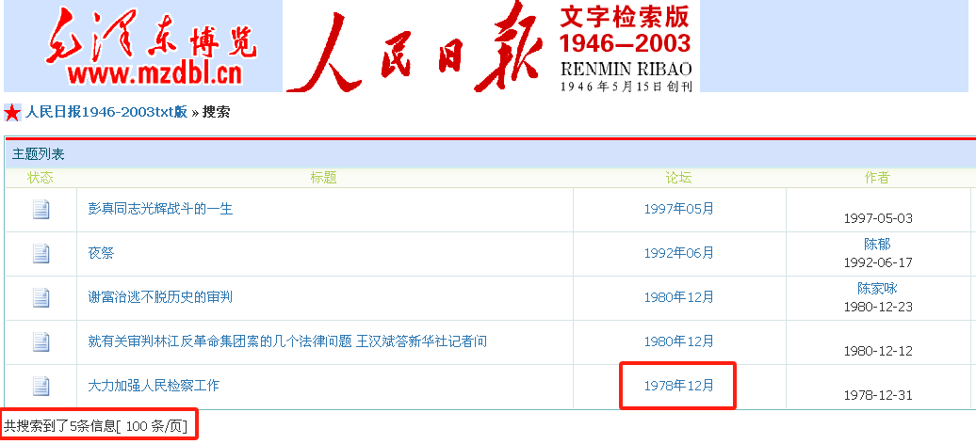
笔者又以同样的关键字在《人民日报》给某网站授权使用的官方数据库（1946-2020年）检索，只检索到3篇，截图如下：
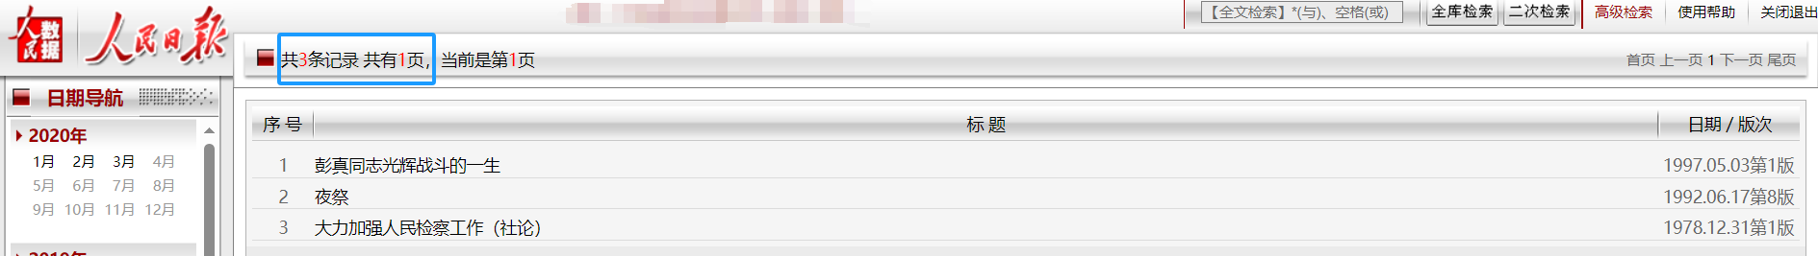
两个数据库的检索结果，最早的一篇报道是同一篇，1978年12月31日，题为“大力加强人民检察工作”，是人民日报社论，发表在当日头版，如图：
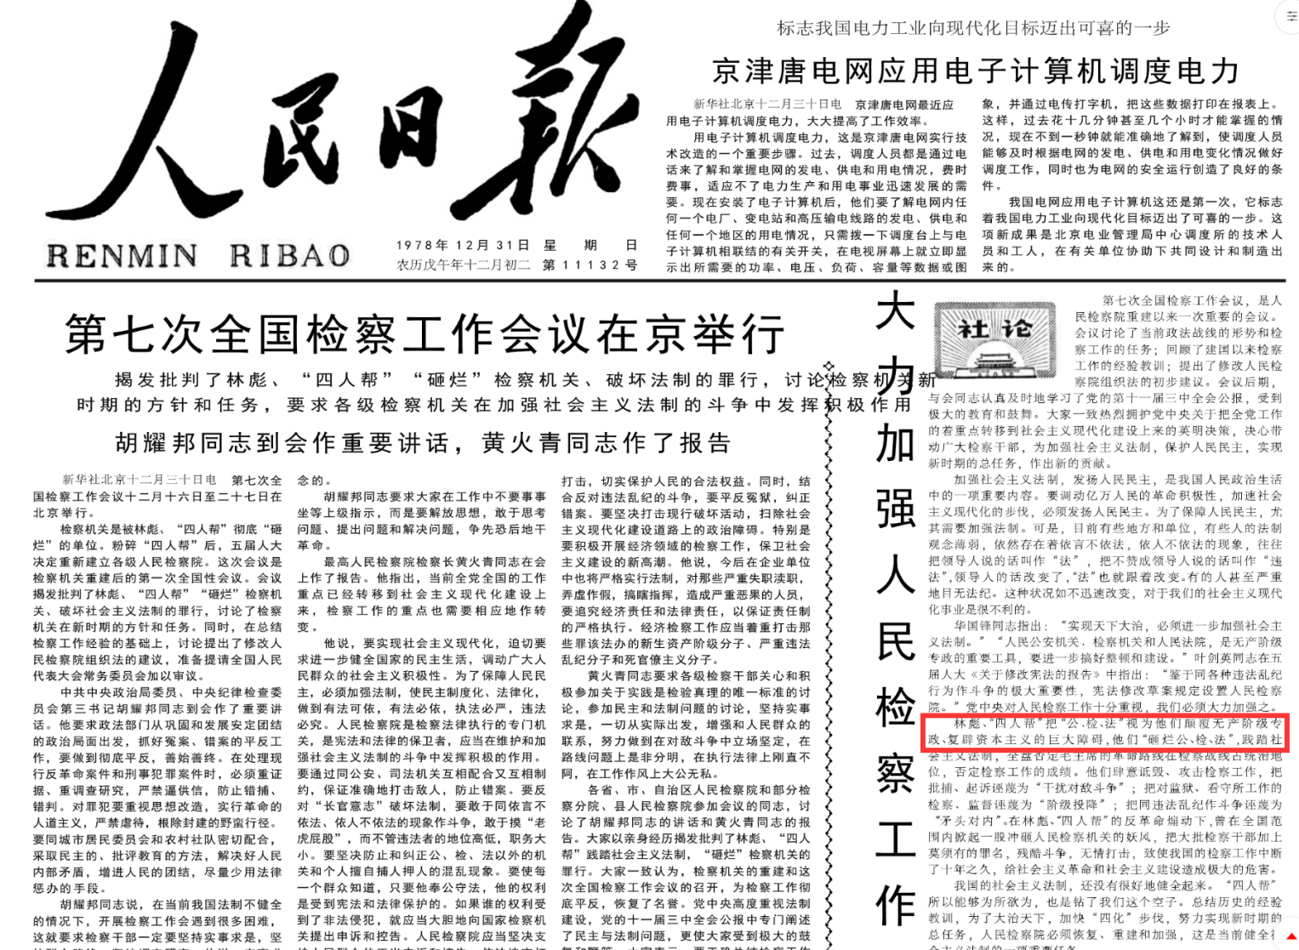
文字内容如下：
【林彪、“四人帮”把“公、检、法”视为他们颠覆无产阶级专政、复辟资本主义的巨大障碍，他们“砸烂公、检、法”，践踏社会主义法制，全盘否定毛主席的革命路线在检察战线占统治地位，否定检察工作的成绩。】
从前述的检索结果看，“砸烂公检法”（“砸烂公、检、法”）这句话，在1977年9月17日之前（包括文革期间），人民日报没有过任何报道。也就是说，在文革期间，没有“砸烂公检法”（“砸烂公、检、法”）的任何报道。
以砸烂公、检、法为关键词进行了检索，在“红军旗网站”的人民日报数据库（1946-2003）共检索到5篇报道，而《人民日报》给某网站授权使用的官方数据库（1946-2020年）检索，只检索到3篇，少了两篇，这两篇分别是1980年12月23日第4版《谢富治逃不脱历史的审判》、1980年12月12日第4版《就有关审判林江反革命集团案的几个法律问题 王汉斌答新华社记者问》。
《谢富治逃不脱历史的审判》（1980年12月23日第4版）是这么说的：
【十年动乱期间，全国公、检、法机关遭到彻底破坏。现已查明，最先提出要把公、检、法“旧机器”“彻底打碎”的不是别人，正是主管公安、政法工作多年的副总理兼公安部长谢富治。
林彪、江青一伙知道，要推翻无产阶级专政，实行法西斯统治，必须改变无产阶级的专政工具公、检、法的性质。早在1966年，江青就把曾经在保卫无产阶级专政的政权、保卫社会主义革命和建设中发挥了重要作用的新中国的公、检、法机关诬蔑为“都是从资本主义国家搬来的”，鼓吹要由“军队接管”。谢富治与江青一唱一和，在1967年8月7日公安部的一次大会上讲话，提出要把公安机关“彻底打碎”，煽动“砸烂公、检、法”，并指使人把他的讲话印发全国。】
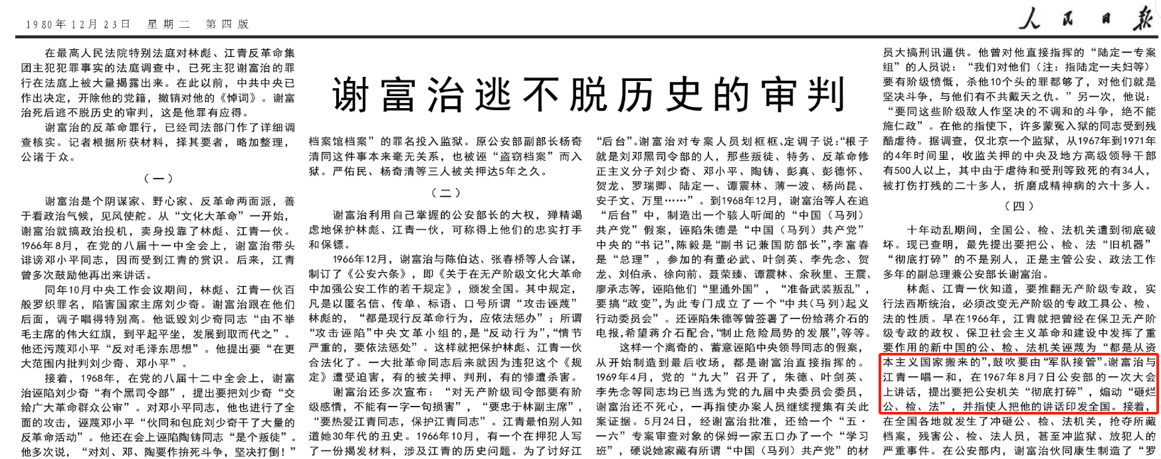
笔者查询了中央文献研究室《毛泽东年谱》，是这样记述的：
【（1967年8月7日）谢富治在公安部全体人员大会上提出：把原来那一套政治、思想、理论、组织方面的坏东西彻底砸烂，把旧机器彻底打碎。此后，全国各地出现冲击公检法机关、抢夺档案的事件。】
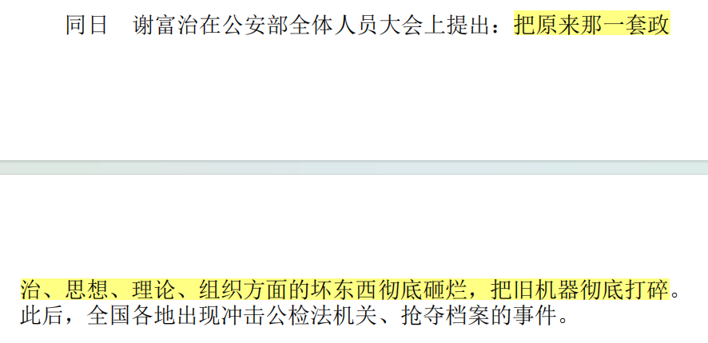
图片来源：中央文献研究室《毛泽东年谱》
从这段话可以有看到，谢富治提出的是“把原来那一套政治、思想、理论、组织方面的坏东西彻底砸烂，把旧机器彻底打碎”，很明显核心是将各“方面的坏东西彻底砸烂”，好的东西不能砸烂。
如果有坏的东西，是否需要对“坏的东西”“彻底砸烂”，还是请读者朋友们自己思考。
2
谢富治为什么会提出这个问题呢？
根据武汉大学李文宇到的硕士学位论文《“文革”初期武汉地区群众组织的分化冲突研究（1966.5—1967.8）》：
【武汉地区百万雄师联络站(简称“百万雄师”)。1967年5月16日成立，拥有57个群众组织，122万名工农(市郊公社社员)基本群众。其中工人59万，贫下中农23万，学生(红卫兵)23万，机关干部6万多，居民10多万，文教卫生工作者1万多。在122多万人员中，共产党员的人数占武汉市党员总数的85%以上。】
【“百万雄师”的建立和迅猛发展，特别是明确宣告其拥护武汉军区、支持湖北省委和武汉市委，反对“杀向社会”、反对把矛盾指向人民解放军。这与“钢派”、“新派”组织的观点完全相反。以“百万雄师”为代表群众组织与以“工人总部”、“工造总司”、“三新”为代表的造反派组织，形成了武汉地区对立的两大派别组织。“百万雄师”的势力引起了“钢”、“新”造反派组织的极度恐慌，两大派别之间矛盾日趋激化。5月下旬开始，两派组织大量集结成员，抢占据点，发生了一系列的武装冲突】
从百万雄师的组成——“机关干部6万多，......在122多万人员中，共产党员的人数占武汉市党员总数的85%以上”来看，“百万雄师”真正的领导者是谁，应该不难判断，请读者朋友们自行判断。
“‘百万雄师’......明确宣告其拥护武汉军区、支持湖北省委和武汉市委”，从这段话中可以看到“百万雄师”的立场。这是与“工人总部”、“工造总司”、“三新”为代表的造反派组织立场完全相反的；
“百万雄师”“拥护武汉军区、支持湖北省委和武汉市委”，读者朋友应该不难判断武汉军区、湖北省委与武汉市委会对“百万雄师”采取什么态度；
造反派组织与“百万雄师”态度“完全相反”。也就是说，造反派组织的态度是反对武汉军区、反对湖北省委、反对武汉市委；
读者朋友也应该不难判断武汉军区、湖北省委与武汉市委对造反派组织（比如“工人总部”）会采取什么态度。
根据中央文献研究室《毛泽东传》：
【（1967年3月）二十一日，武汉军区又发表《通告》，宣布解散工人总部及其所属组织】
【（1967年6月4日）武汉军区发表《公告》，在肯定支左工作的大方向正确、重申不得为工人总部翻案的同时，检讨了支左工作中某些缺点和错误......】
有了军区与市委的态度，也不难判断“百万雄师”与“工人总部”、“工造总司”、“三新”为代表的造反派组织的武斗中会占有什么优势——至少在武器装备方面。
为了让武汉的各派之间走向联合不再武斗，毛主席决定亲自去武汉。
根据《毛泽东年谱》，1967年7月17日上午，毛主席在武昌东湖客舍召开会议：
【当谢富治谈到湖北造反派要打倒陈再道时，毛泽东说：凡是有错误，不管是大错误、小错误，只要认识了错误，统统不打倒。承认错了，再要打倒，那就是他们（指造反派——编者注）的错误了。陈再道（武汉军区司令员——井冈山观心注）只要承认了错误，打倒也不行。我们来是给他们保驾的。陈再道、孟夫唐（湖北省副省长——井冈山观心注）都不要打倒。武汉军区要起草个稿子，发表个公开声明：一是有功；二是有错嘛。支工支农有功，支左就有错嘛。......
当谢富治请示处理湖北问题的方针时，毛泽东说：“百万雄师”继续保持名称，要搞入正轨。三派要达成协议，发表个声明，要做他们的工作。“工人总部”要平反，抓的“工总”的几个头头没放的，最好是今天明天就放了。军队犯错误，犯得快，改正也改得快。真正要打倒陈再道、龙书金怎么行呢？错误改了，他们还要打倒，那就是他们的不对。】
从年谱的这段描述可以看出，毛主席认为武汉军区支持“百万雄师”是错误的——“支左就有错嘛”。这里的支左，就是指的武汉军区支持“百万雄师”，以及武汉军区的通告——“不得为工人总部翻案”。
年谱记载的这次谈话，毛主席明确指示“‘工人总部’要平反”。
为了帮助武汉军区改正错误，为了“保陈再道”，为了让包括“百万雄师”在内的武汉各派大联合，毛主席决定亲自到武汉去解决问题。
根据《毛泽东传》：
【先到武汉的周恩来对陈再道和武汉军区政治委员钟汉华说：“我们临行前，主席对我说：‘走，到武汉去，保陈再道去。’你们放心吧，不要有顾虑。”】
事物的发展总是不以人的意志为转移，谁也没想到，武汉720事件爆发了。
根据《毛泽东传》，1967年7月18日，到达武汉的第二天，毛主席约陈再道、钟汉华到他住处来谈话：
【第二天晚上，毛泽东约陈再道、钟汉华到他住处来谈。在座的还有周恩来、谢富治、杨成武、王力、郑维山、余立金、汪东兴和海军第一政治委员李作鹏。毛泽东......对谢富治、王力、余立金说：“你们要多做工作，要组织拥护军区，不要打倒。在声明发表之前，双方都要开会。一发表，就团结起来了。”他又说：“都是工人，这一派就那么右，那一派就那么左？我们这个招待所分了两派，我看道理不那么多。能不能合起来？将来总是要合起来的。”“什么打倒、油炸、绞死，逐步升级，讲讲而已。对有些话，不要那么认真。都打倒，我也不高兴。”他又对陈再道、钟汉华说：“万万不能承认是三反分子。我是讲了的，对于他们（指湖北被冲击的干部——引者注）的结论还要等一下，让群众先批。”“张体学（原湖北省省长——引者注）不能用了吗？他打了几十年仗，小孩时就当兵，就是不太懂政治。”“现在主要做军队工作及百万雄师的工作，很快转过来，否则他们被动。第一，中央负责；第二，你们负责。军队支持百万雄师是公开的。军队的好处是讲直的，怎样做就怎么说。要人家转，总要有个过程，不能两三天就转过来了。这是军队的群众问题。不能说百万雄师是坏的，多数是好的，个别坏人也是有的。”他还对其他人说：“要他们出去。（指要陈再道、钟汉华到群众中去——引者注），不但得保证人身安全，而且要拥护他们。”
......毛泽东同陈再道、钟汉华等的谈话到晚上十时才结束，他很客气地把陈再道等送到走廊上。这时，刚好有几个招待所的服务人员站在走廊里。毛泽东把他们招呼过来，要他们同陈再道、钟汉华一一握手，笑着对他们说：“再不能打倒你们司令了吧？我是不打倒他的。”】
毛主席的谈话很明确，武汉军区支持“百万雄师”是错误的，要求“现在主要做军队工作及百万雄师的工作，很快转过来，否则他们被动”，但思想转变也不可能“两三天就转过来了”。7月17日毛主席在武汉还提出：“百万雄师”继续保持名称，要搞入正轨。三派要达成协议，发表个声明，要做他们的工作”。
这次谈话后，王力到了水利电力学院的造反派总部，并发表了讲话，这个讲话引起了轩然大波，酿成了“百万雄师”抓捕、殴打王力，并冲击毛主席住处的720事件。
根据《毛泽东传》：
【十八日夜间毛泽东同陈再道等谈话结束后，周恩来当晚回北京。周恩来一走，谢富治、王力立刻赶到水利电力学院的造反派总部。他们戴上造反派袖标，视察他们的据点、工事，慰问武斗负伤人员。随后就召开大会，王力在会上讲话，把他们称为“钢铁的无产阶级革命派”，并且说：你们受压抑、受打击的现象是不允许存在的，要把这种现象翻过来，叫它一去不复返。十九日，造反派以高音喇叭在武汉三镇到处播放谢富治、王力在水利电力学院的讲话录音，还播放王力的“四点指示”：军区支左大方向错了，要为“工人总部”平反，造反派是革命左派，“百万雄师”是保守组织。这一来，大大激怒了在武汉地区拥有多数群众的“百万雄师”以及支持他们的一部分军人。声讨王力的大字报、大标语当天贴满了武汉街头。晚上，他们乘坐几十辆拉响警报器的消防车、上百辆大卡车涌进军区大院，质问军区：王力为什么把“百万雄师”打成保守组织，又凭什么把几个造反派组织封为“革命左派”？军区支左大方向明明没有错，陈再道、钟汉华为什么要当“投降派”，承认自己犯了方向路线错误？
七月二十日拂晓，“百万雄师”的两百多个代表来到东湖宾馆百花二号，要求王力回答问题。陈再道、谢富治出来会见，答应下午接见，答复他们提出的问题。这些代表将要离去时，又有几百人冲进东湖客舍，多数是部队战士。他们感情冲动地殴打了陈再道，又冲进房间把王力揪到军区大院去。
这些冲进来的人，目标只是要揪王力去回答问题。他们根本不知道毛泽东这时已到了武汉，更不知道毛泽东就住在东湖客舍，也没有冲向毛泽东所住的梅岭一号。但是这样多的人、包括相当多的军人气势汹汹地冲入毛泽东居住的东湖宾馆，打人揪人，在一片混乱中确实容易造成一种错觉：仿佛发生了“兵变”。】
百万雄师被激怒，“声讨王力的大字报、大标语当天贴满了武汉街头。他们乘坐几十辆拉响警报器的消防车、上百辆大卡车涌进军区大院”，又冲击了毛主席的住处，这里的人员构成都是什么呢？
根据武汉大学李文宇到的硕士学位论文《“文革”初期武汉地区群众组织的分化冲突研究（1966.5—1967.8）》：
【王力逃离的消息传开后，“百万雄师”的群众被激怒了，群众和部队战士涌上街头，上千辆大卡车载着工人、农民、公检法干部和部分指战员，排成四路纵队，举行大规模的游行示威，不少机关干部和学生们也参加了游行队伍。】
从这段描述，也不难看出，这次被激怒的“百万雄师”的带头人是什么人。
我们看看720事件后，《人民日报》是如何报道的。
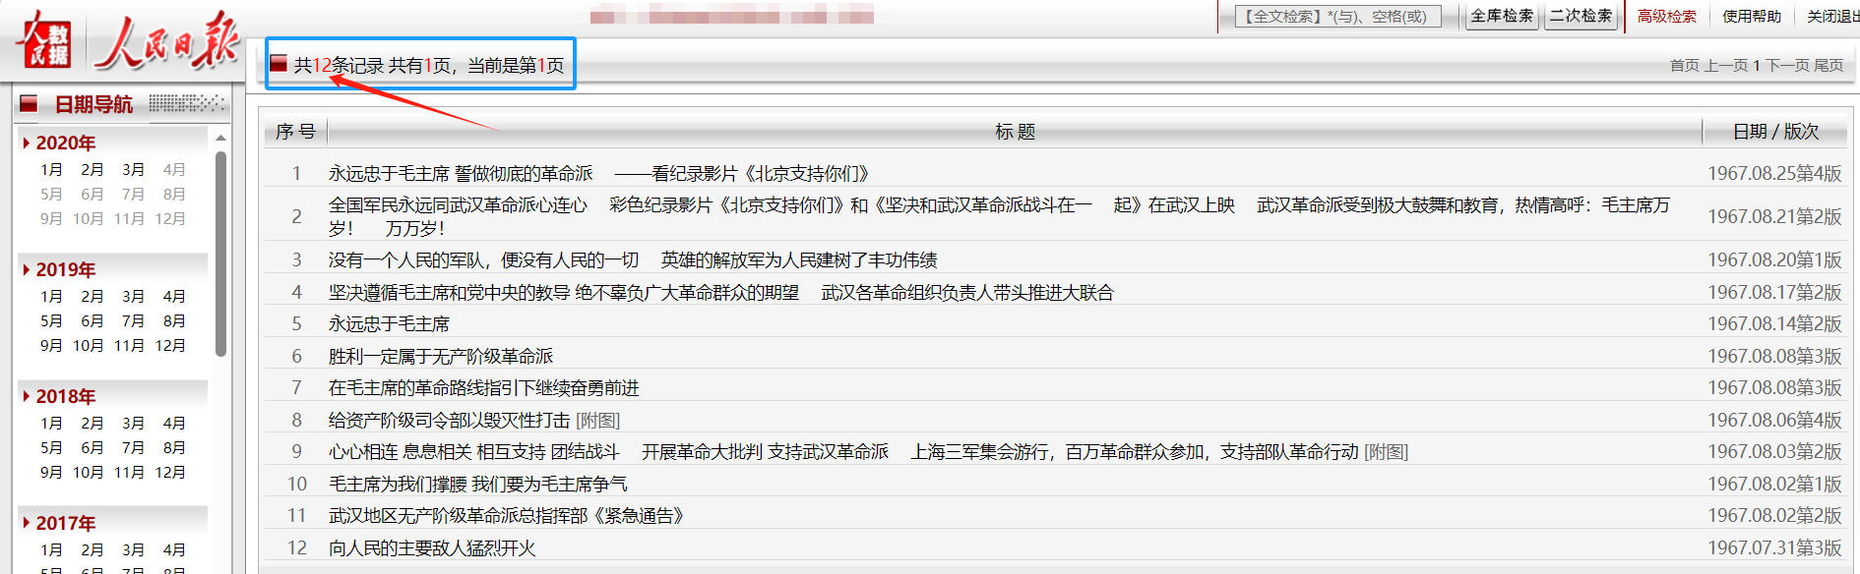
1967年7月31日第3版《向人民的主要敌人猛烈开火》
【向人民的主要敌人猛烈开火
《红旗》杂志一九六七年第十二期社论
长江在怒吼，汉水在咆哮，武汉三镇在沸腾。
武汉地区党内、军内一小撮走资本主义道路当权派和被他们操纵的“百万雄师”、“公检法”中坚持资产阶级反动路线的一小撮坏头头，公然反抗毛主席的无产阶级革命路线，把矛头指向毛主席的无产阶级司令部。】
1967年8月2日第1版社论《毛主席为我们撑腰 我们要为毛主席争气》
【在武汉地区党内、军内一小撮走资本主义道路当权派和“百万雄师”、“公检法”中的一小撮坏头头掀起一股公开对抗以毛主席为首的无产阶级司令部】
1967年8月2日第2版《武汉地区无产阶级革命派总指挥部〈紧急通告〉》:
【......及其在武汉的代理人——党内、军内一小撮走资本主义道路当权派，操纵“百万雄师”和“公检法”中坚持资产阶级反动路线的一小撮坏头头，对毛主席的革命路线，对武汉地区无产阶级革命派发动了猖狂反扑。】
1967年8月3日第2版《心心相连 息息相关 相互支持 团结战斗 开展革命大批判 支持武汉革命派 上海三军集会游行，百万革命群众参加，支持部队革命行动》：
【在“一月革命”红色风暴中结下深情厚谊的广大军民，同唱毛主席语录歌，同声高呼口号：打倒‘百万雄师’‘公检法’中一小撮坚持资产阶级反动路线的坏头头！】
1967年8月6日第4版《资产阶级司令部以毁灭性打击》：
【......及其在武汉的代理人，纠合“百万雄师”和“公检法”中的一小撮坏头头，以十倍的疯狂，百倍增长的仇恨，作拚死的挣扎。】
1967年8月8日第3版《在毛主席的革命路线指引下继续奋勇前进》：
【......的代理人......操纵“百万雄师”和“公检法”中一小撮坏头头，把斗争矛头指向无产阶级司令部，疯狂镇压无产阶级革命派。】
上述的报道，无一例外都提到了“公检法”，并没有提及其他部门。结合前述““百万雄师”的群众被激怒了，群众和部队战士涌上街头，上千辆大卡车载着工人、农民、公检法干部和部分指战员”，不难得出“公检法”在这里起到了什么作用。
因此才有了前述1967年8月7日《毛泽东年谱》记载的“谢富治在公安部全体人员大会上提出：把原来那一套政治、思想、理论、组织方面的坏东西彻底砸烂，把旧机器彻底打碎”。
顺便说一下，720事件的第五天，也就是7月24日，毛主席与杨成武谈话，特意提出要保护陈再道。根据《毛泽东传》，毛主席叮嘱时任代理总参谋长的杨成武：
【你去告诉周总理，把陈再道、钟汉华、牛师长、蔡政委都接到京西宾馆去。你转告陈再道三句话：一是有错误就检查，二是注意学习，三是注意安全。】
3
根据《毛泽东传》：
【这时，毛泽东正在考虑一个带有根本性的问题。他觉得，单靠发表一些政治批判文章（不管它写得怎样尖锐），单靠采取一些组织措施（不管它牵动到多么高的层面），都还远远不够，许多人对这些仍不那么注意，仍不足以形成一股势不可挡的巨大冲击力量，不足以解决他所深深忧虑的中国出不出“修正主义”的问题。关键是一定要自下而上地把群众放手地、充分地发动起来，揭露旧体制中存在的一切“阴暗面”，创造出一个前所未有的、热气腾腾的大风大浪的局面来。而这依靠原有的机构、秩序和一套做法是不行的。】
请读者朋友们一定要区分的几个问题：
毛主席是否提出了“砸烂公检法”？
“四人帮”是否提出了“砸烂公检法”？
谢富治是否提出了“砸烂公检法”？
群众是否提出了“砸烂公检法”？
如果公检法中政治、思想、理论、组织方面有的坏东西，这些坏的东西是否需要清除、砸烂？
还是请读者朋友们自己给出答案。
推荐阅读：
《邓选》学习（三十一）四人帮说过“臭老九”吗？
“越穷越光荣”是“四人帮”说的吗？
《邓选》学习（三十）“四人帮”说过“宁要社会主义的草，不要资本主义的苗”吗？
《邓选》学习 （二十一）“四人帮”说了“宁要穷的社会主义，不要富的资本主义”吗？
《邓选》学习 （十七）四人帮是否不允许引进先进技术
《邓选》学习（四十七）毛主席与“四人帮”说过知识越多越反动吗
《邓选》学习（十六）是“四人帮”主张“穷过渡”吗
《邓选》学习 （十五） “四人帮”反对“四个现代化”吗
邓论学习 （十二） 是四人帮搞的“血统论”吗？
《邓选》学习 （二十五） 文化大革命“打倒一切”、“全面内战”
《邓选》学习（四十四）前三十年“闭关自守”吗？（1）
《邓选》学习（四十五）前三十年闭关自守吗？（2）
“四人帮”罪名的演变 之一
四人帮”罪名的演变 之二
井冈山观心往期文章汇总（2025.2.23）

